[**Урок 9 starter**](http://advanglish.ru/%d1%83%d1%80%d0%be%d0%ba-9-starter/)

Проработаем звуки. Прочитайте информацию и повторяйте за диктором.

Разминка 9..mp3

1. **[ᴧ]** *Cut, must, but, hut, cluster, nut, interrupt, corruption, lust, dust*
2. **[ʊ] / [u:]** *put push bush pull bull full*
3. **[u:]** *Flute, Pluto, butcher Blue, glue*
4. **[ ju: ]** *tune, dune, immune, puke, mute, cute, prostitute, duty Unique, universe, unicorn, Uranus*
5. **[ᴧ]***Umbrella, unknown, understand, under, upper, underestimate*
6. **Qu[kw]***Squint, squirrel, quiz,*
7. **Ui[ ju:]/[u:]** *Suit, fruit, sluit, recruit*
8. **Ur[ɜ:]** *Burn, turn, curve,*
9. **Ure[jʊə]** *Pure, cure, during, endure*

1. *Busy buzzing bumble bees.*
2. *Larry Hurley, a burly squirrel hurler, hurled a furry squirrel through a curly grill.*
3. *Rugged rubber baby buggy bumpers.*
4. *Mrs Puggy Wuggy has a square cut punt.*
5. *Not a punt cut square,* *Just a square cut punt.*
6. *Blue glue gun, green glue gun.*
7. *A turbot’s not a burbot, for a turbot’s a butt, but a burbot’s not.*
8. *Truly rural (3 times)*
9. *A Tudor who tooted the flute* *tried to tutor two tooters to toot.* *Said the two to the tutor,* *“Is it harder to toot or* *to tutor two tooters to toot?”*
10. *A skunk sat on a stump and thunk the stump stunk, but the stump thunk the skunk stunk.*
11. *Buckets of bug blood (3 times)*
12. *You know New York.* *You need New York.* *You know you need unique New York.*

Как мы помним, для построения предложения используются четыре модели.

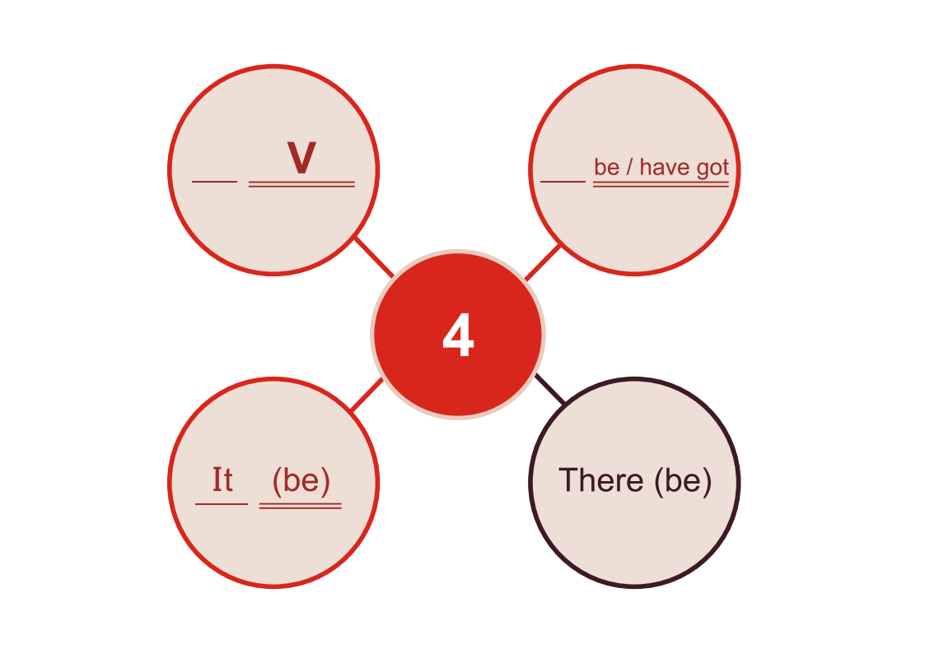

Мы уже научились строить предложения с помощью глагола to be и have got, а также по модели, где сказуемым является глагол в какой-либо форме. До сих пор мы использовали только простое настоящее время (Present Simple).

Есть еще одна модель, которая отличается от всех остальных. Она требует употребления глагола to be, однако необходимо быть очень внимательным при построении предложения, так как в русском языке такие предложения звучат совершенно по-другому.

Речь идет о структуре There (be), или, как ее чаще называют, «there is/there are».

**Посмотрите следующее видео.**

There is There are.mp4

Данная структура требуется для того, чтобы рассказать о том, что где-то (мы знаем где) что-то находится (а вот это – новая информация). Этой структурой мы будем пользоваться для описания жилья, местности, города.

**Сначала применим эту модель на практике в простых паттернах.**

Паттерны there is

patterny_there_is_nachalnye1.pdf

1 – существительное в единственном числе – there is+неопределенный артикль

2 – существительное во множественном числе – there are, артикль не употребляется

Для того, чтобы можно было применить эту структуру, нам нужны новые слова. Выучите слова на тему «Дом».

Картинки на тему «Дом»

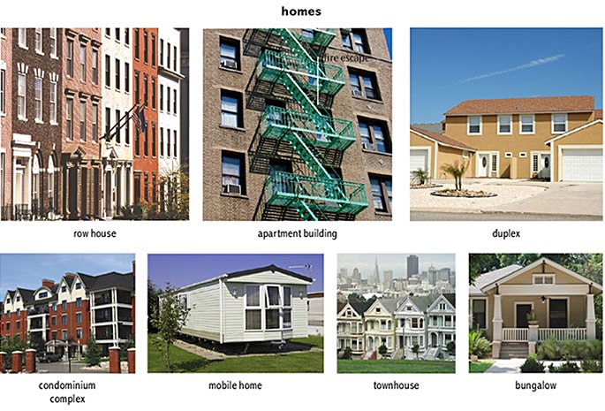

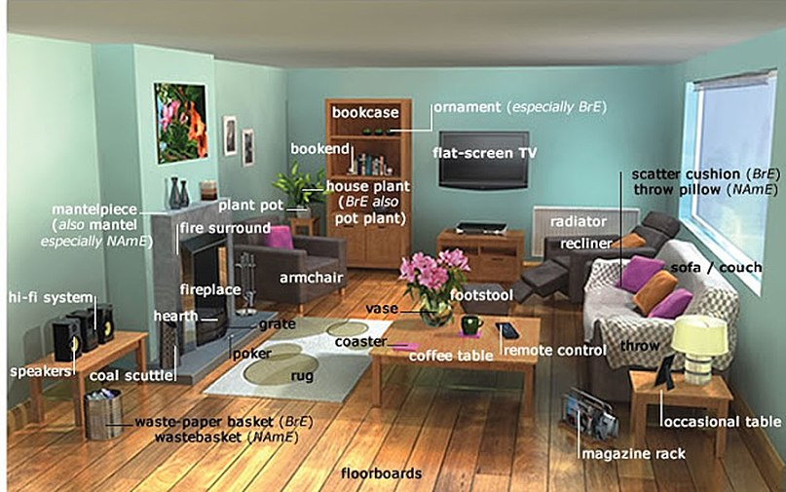

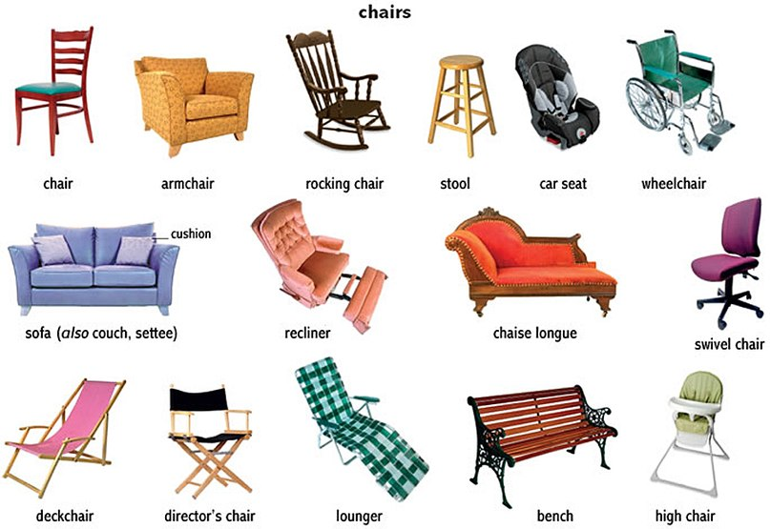

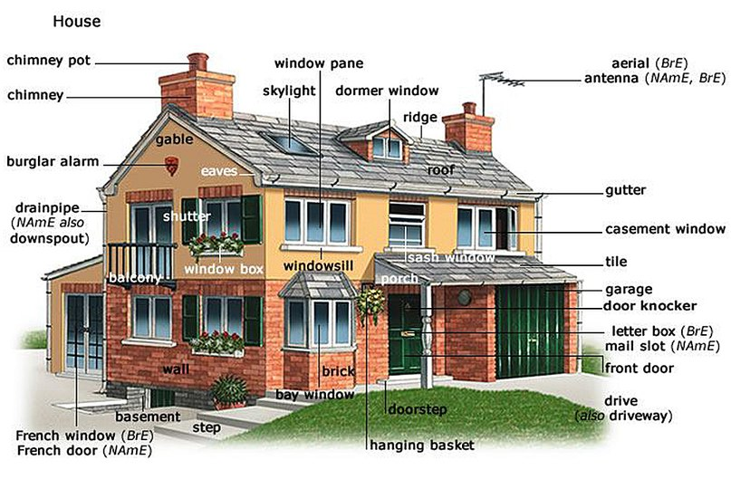

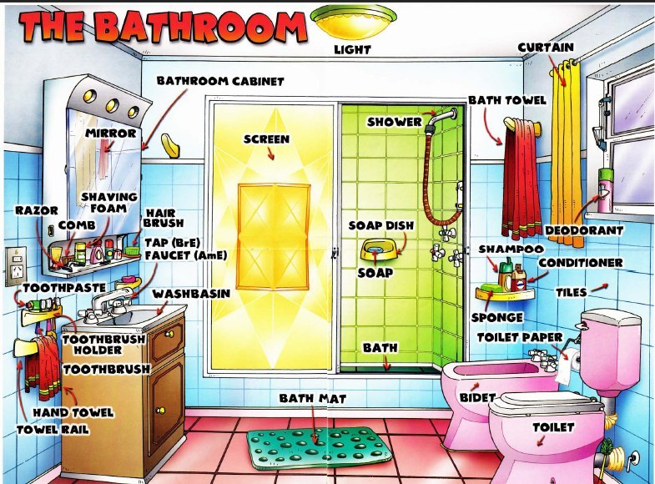

Описывая дом или какое-то место, мы часто пользуемся предлогами «в», «на», «возле» и так далее. Это предлоги места.

Картинки на тему «Предлоги места»

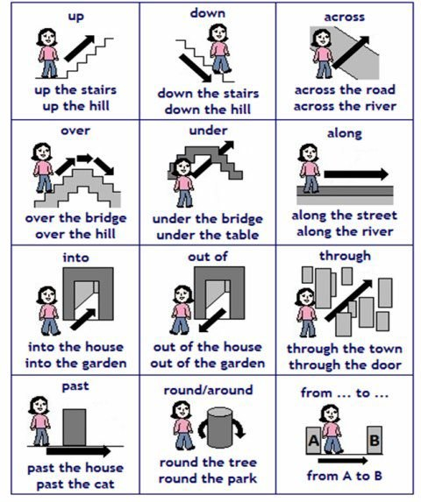

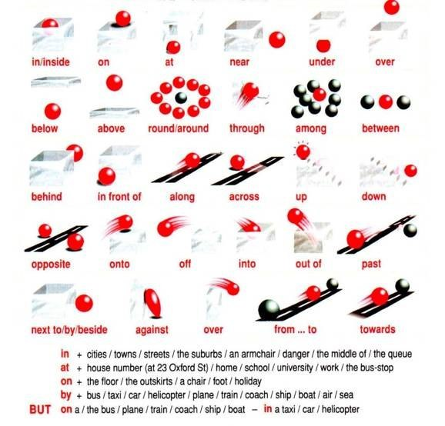

Для того, чтобы легко пользоваться предлогами, для начала выполните паттерны на сочетание предлогов с предметами.

Паттерны «Предлоги»

1_-patterny_predlogi_s_mebelyu-2.pdf

Теперь постройте предложения, употребляя такие предложные сочетания.

Пользуйтесь формулой «THE подлежащее + форма глагола to be + предлог + THE место».

Паттерны «There is/There are с предлогами»

33_Pyatyi_774_urok_Beginner_Predlogi.pdf

Такие же предложные сочетания можно использовать и в предложениях со структурой There is/There are. Обратите внимание на то, что на русском такие предложения звучат немного иначе.

**Выполните паттерны и сравните предложения с предыдущими паттернами.**

Паттерны There is / There are

3_there_is-there_are_predlogi1.pdf

1 – существительное в единственном числе – there is + a

2 – существительное во множественном числе – there are без артикля

3 – неисчисляемые существительные – there is без артикля

Данная структура нуждается в тщательной отработке. Проделайте еще один файл паттернов.

Паттерны «There is/There are»

4_patterny_there_is_are_mebel_dom.pdf

Соедините все изученное и потренируйтесь на последнем файле паттернов на структуру There is / There are.

Паттерны «There is / There are»

5_patterny_there_is_obschie1.pdf

**Посмотрите видео на внешнем ресурсе**

<http://www.engvid.com/prepositions-of-place-at-on-in-grammar/><http://www.youtube.com/watch?v=nOMlRjD-7Dk>

Описывая что-либо, зачастую нужно употребить слово «много». В английском есть несколько слов, которые переводятся на русский как «много».

**Посмотрите видео.**

Much Many.mp4

**Употребите эти знания на практике в паттернах.**

Паттерны many much

patterny_many_much-1.pdf

1 – исчисляемые существительные во множественном числе употребляются со словом many

2 – неисчисляемые существительные употребляются со словом much

Со структурой there is/there are есть много идиом и пословиц.

Идиома: There’s a bad vibe round here.  
Перевод: Здесь плохая (тяжелая) атмосфера.  
*Пример:* *I don’t like it here, there is a bad vibe round here.* *Не нравится мне тут, тут тяжелая атмосфера.*

Идиома: There is the rub.  
Перевод: Вот в чем загвоздка, вот в чем трудность.  
*Пример:* *The factory is ready to go, but there’s the rub – there’s no market for the products. Завод готов к запуску, но вот загвоздка – на рынке нет спроса на эти товары.*

Пословица / поговорка: There is more than one way to skin a cat / there are more ways than one to kill a cat.  
Перевод: Есть много способов добиться своего.  
Эквивалент в русском языке: Свет клином не сошелся.  
*Пример:* *When my father taught me a different way to fix the car I realized that there was more than one way to skin a cat.Когда отец научил меня еще одному способу отремонтировать машину, я понял, что есть много способов сделать одно и то же.*

Пословица / поговорка: There’s no place like home.  
Перевод: Нет ничего лучше дома (вошло в оборот из песни “Home, sweet home”).  
Эквивалент в русском языке:в гостях хорошо, а дома лучше.  
*Пример:* *After his long trip, Bob came into his house, sat down in his favorite chair, and happily sighed: “There’s no place like home”. После долгой поездки Боб вошел к себе домой, сел в свое любимое кресло и вздохнул: “Нет ничего лучше дома”.*

**Прослушайте песню и вставьте пропущенные слова.**

Проверь себя

ozzy_osbourne_-_i_just_want_you_zaycev.net_.mp3

Ozzy Osbourne – I Just Want You

There are no unlockable doors ____ unwinnable wars There are no unrightable wrongs Or unsingable ___ There are no unbeatable odds There ___ believable gods There are no unnameable names, Shall I say it again, yeah There are _________There are no invisible seams Each night when day is through ______ much I just want you I just _______ __________ uncriminal crimes There are no unrhymable rhymes There are no identical twins Or forgivable sins There are no incurable ills There are no unkillable thrills One thing and _____________ I don’t ask much I just want you ___________ I just want you I just want youI’m sick and tired of bein’ sick and tired I used __________ so high and wired Yeah – yeah, yeah, yeah _________ I’ll buy myself some plastic water _________ I should have married lennon’s daughter Yeah – yeah, yeah, yeah There are no unachievable goals There are no unsaveable souls No legitimate kings or queens, __________ what I mean? Yeah There are no undisputable truths And there ain’t no fountain of youth Each night when day is through __________________ I just want you [6 times]Yeah, yeah, yeah I just want you I just want you Hey, yeah, I just want you Yeah, yeah, yeah I just want you, Hey I just want you I just want you

Проверьте себя

Ozzy Osbourne – I Just Want You

There are no unlockable doors There are no unwinnable wars There are no unrightable wrongs Or unsingable songs There are no unbeatable odds There are no believable gods There are no unnameable names, Shall I say it again, yeah There are no impossible dreams There are no invisible seams Each night when day is through I don’t ask much I just want you I just want you There are no uncriminal crimes There are no unrhymable rhymes There are no identical twins Or forgivable sinsThere are no incurable ills There are no unkillable thrills One thing and you know it’s true I don’t ask much I just want you I just want you I just want you I just want you I’m sick and tired of bein’ sick and tired I used to go to bed so high and wired Yeah – yeah, yeah, yeah I think I’ll buy myself some plastic water I guess I should have married lennon’s daughterYeah – yeah, yeah, yeah There are no unachievable goals There are no unsaveable souls No legitimate kings or queens, Do you know what I mean? Yeah There are no undisputable truths And there ain’t no fountain of youth Each night when day is through I don’t ask much I just want you [6 times] Yeah, yeah, yeah I just want you I just want you Hey, yeah, I just want you Yeah, yeah, yeah I just want you, Hey I just want you I just want you

**Прочитайте текст.**

Every weekend, I take my kids to go the park to play on the playground equipment. It’s also a good way for them to meet kids their own age and make friends. They really like to play on the swings, go down the slide, and climb on the jungle gym. They also like to play hide-and-go-seek or freeze tag with their friends. I often pack a lunch so the kids can eat whenever they get hungry. We also spread out a blanket on the grass and have lunch. There’s also a small pond with a lot of ducks, so the kids have a great time feeding them pieces of bread.